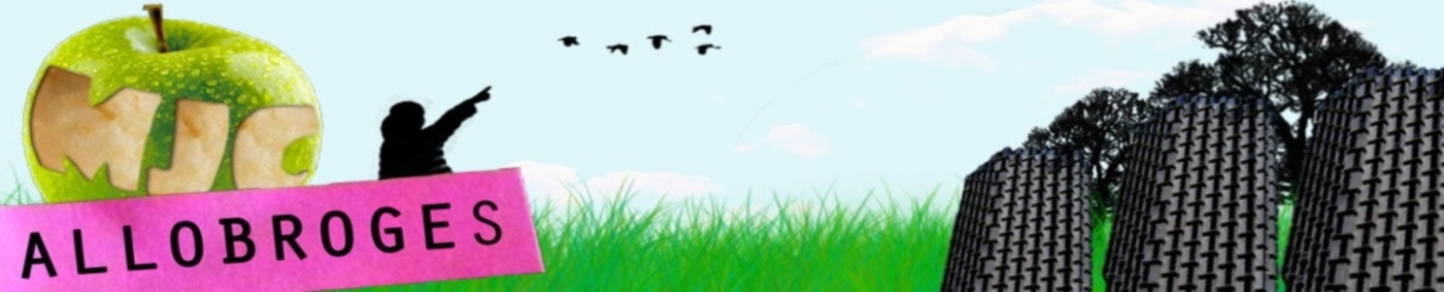

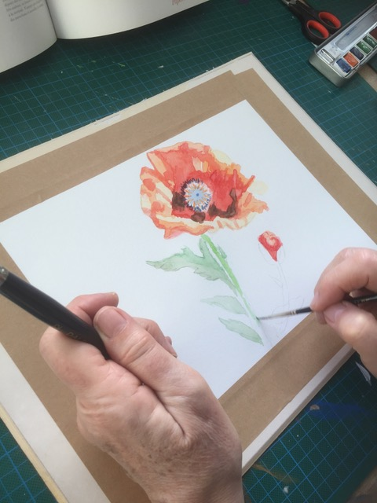
Pour ados-adulte
Lundi : 18h30 / 20h

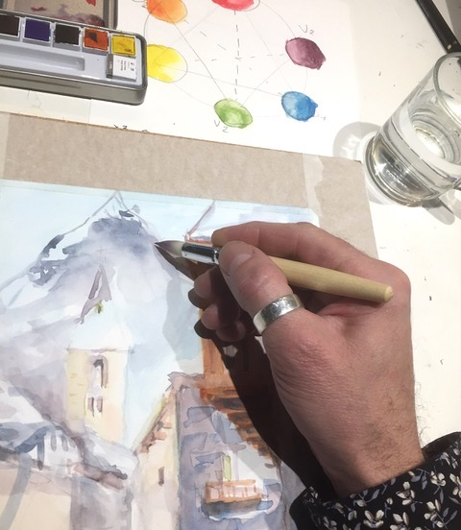

S’initier à la technique de l’aquarelle,

Acquérir des bases solides pour réaliser vos
propres créations,

Etude de couleurs, base de croquis et de la
perspective, techniques picturales à l’aquarelle,

Présentation et encadrement de vos créations.

Tarif : 300€ + 13€ d’adhésion

MJC ALLOBROGES – 1 Rue Hauquelin – 38000 GRENOBLE
Tél. : 04.76.42.56.96
Site : www.mjc-allobroges.fr Email : mjc.allobroges@wanadoo.fr

